命題教師:吳秀娟

**壹、選擇 (每題2分)：**

1. 下表是小米複習中國史後所做的整理，依內容推斷，她是針對下列哪兩個事件進行比較？

(A)甲：八王之亂、乙：靖難之變

(B)甲：永嘉之禍、乙：靖康之禍

(C)甲：安史之亂、乙：黃巢之亂

(D)甲：靖康之禍、乙：靖難之變。

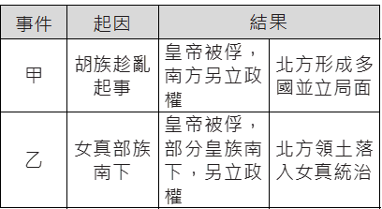

1. 崇禎17年，鎮守山海關的將領吳三桂腹背受敵，一方面臨流寇李自成的征討與招降，一方東北新興的滿洲勢力正向中原進發，吳三桂因家人遭李自成殺害、愛妾遭李自成部下擄去，而決意投奔滿洲勢力，引滿洲軍隊進入山海關，攻入北京擊潰李自成軍隊，吳三桂則在此戰之後受封「平西王」，割據一方。請問：吳三桂引滿人入關後，促成中國歷史如何發展？

(A)建立清帝國　(B)清朝滅亡

(C)明朝實施海禁　(D)清朝禁教。

1. 十九世紀以來，不只是中國面臨來自西方國家的進逼，日本也在美國等西方國家的壓力之下，進行了改革運動，史稱「明治維新」。這場維新運動讓日本脫胎換骨，使得其國力逐漸增強，之後也讓日本成為國際局勢的一大焦點。下列關於「明治維新」的敘述，何者正確？

(A)「明治維新」主要是由日本的知識分子推動，其君王並沒有特別支持與推行

(B)日本「明治維新」的成功，使得清廷學習日本的經驗，加以推行「自強運動」

(C)「明治維新」的改革重點主要是推行西化的改革和接收中國儒家傳統的禮儀特色

(D)在「明治維新」的成果影響之下，日本在「甲午戰爭」當中打敗清廷，並迫使清廷割讓臺灣和澎湖等領土給日本。

1. 唐代為了因應國際海上貿易的發展，開始在港口設置「市舶司」，主要功能為檢查入港貨物與徵稅。請問：此單位的職權與今日的哪一個機構相當？

(A)海軍司令部　(B)海關　(C)移民署　(D)海巡署。

1. 凱凱在看電視劇時，看到如附圖的劇情，從劇中官員對話的內容判斷，他們在討論的主題最可能為下列何者？

(A)鴉片戰爭的失敗　(B)自強運動的展開

(C)香港的割讓　(D)北洋艦隊的建立。  
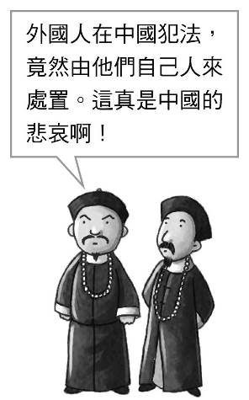

1. 十七世紀時，歐洲的天主教耶穌會派遣傳教士，隨歐洲探險隊和商人陸續東來，其中利瑪竇為影響最大的傳教士之一，促進東西方文化的交流，下列敘述何者正確？

(A)利瑪竇穿戴儒生服飾向士大夫傳教

(B)不允許中國教徒祭祖祀孔

(C)透過醫療底層民眾的方式融入中國社會

(D)將歐洲瓷器文化傳入中國。

1. 諸葛亮《前出師表》提到：「臣本布衣，躬耕於南陽」。說明諸葛亮從一介平民成為蜀漢丞相，這樣的案例在中國歷史上其實並非常態。請問：中國歷史上第一次平民有機會成為一國重臣的時期是何時？

(A)封建時代的西周　(B)競爭激烈的東周

(C)中央集權的秦代　(D)尊崇儒術的西漢。

1. 明朝曾七次派遣鄭和下西洋，鄭和的足跡踏遍了南洋群島、印度洋沿岸一帶，最遠還到達非洲東岸地區。鄭和的下西洋行動帶來的最大影響為何？

(A)使中國解除海禁，積極對外進行貿易活動

(B)引進美洲農作物，解決糧食不足問題

(C)加深中國對東南的認識，使漢人大量移民東南亞

(D)造成中國佛教的外傳。

1. 今今到北京大學參觀，聽到校長介紹道：「北京大學的前身是京師大學堂，歷史相當悠久，自清末成立以來，一直是中國的學術重鎮之一，培養了許多優秀的知識分子。」請問：北京大學的成立最早始於何時？

(A)乾隆年間　(B)道光年間

(C)咸豐年間　(D)光緒年間。

1. 一位讀書人說道：「我身為南人，不管在科舉考試或是法律地位上都備受歧視，想出人頭地根本是難上加難。」這位讀書人可能生活在下列哪一個時期？

(A)唐朝　(B)北宋　(C)南宋　(D)元朝。

1. 唐代長安城中有東市與西市，其中西市為外族商人的聚集地，出售象牙、寶石、香料、藥物等外來貨物，這些商人不僅帶來異國商品，外來文化亦隨之傳入，如穿著短衣窄袖的胡服、吹奏胡樂、以胡旋舞為娛樂等，改變了唐人的生活樣貌，掀起一股「胡風」流行。請問：出現此現象的時代背景為何？

(A)唐朝遭遇外族入侵

(B)唐朝對外政策寬容開放

(C)唐朝施行朝貢貿易體制

(D)唐朝海路貿易取代絲路。

1. 中共國家文物局歷經近五年的調查，認定中國歷代長城總長度為21196.18公里。這是中國首次以科學方法、有系統的測量歷代長城的總長度。請問：長城在中國歷史上具有何種主要功能？

(A)氣候分布的界線　(B)對外貿易的集散地

(C)中原各諸侯國的國界　(D)防止北方草原民族南侵。

1. 附圖中斜線區塊為某種氣候類型的主要分布地區，關於該氣候分布地區的地理特色，下列敘述何者正確？　(A)全年降水分布平均　(B)居民多種植小麥為主

(C)冬夏季節風向相反　(D)中國全境皆在範圍內。  
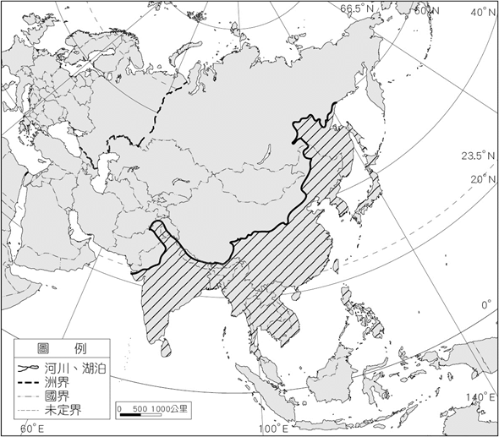

1. 臺灣與東北亞部分國家在經濟發展上有許多相似之處，如「缺乏礦產資源、重點發展高科技產業、經濟依賴國際貿易」等。請問：下列哪一個國家雖位於東北亞，但與上文的敘述較不相符？

(A)北韓　(B)南韓　(C)日本　(D)以上皆非。

1. 自強運動開辦的過程中，遇到重重的阻礙。下列關於其失敗的敘述，何者不正確？

(A)守舊派反對勢力龐大，推動者的見識也有限

(B)地方官員合作無間，其中以東南各省的整合最成功

(C)偏重器物層面的改革，思想方面的革新不足

(D)中央和地方各行其政，無法做出整體性的規畫。

1. 唐太宗貞觀年間，對外戰事屢屢獲勝，唐朝聲威遠播，西北各族酋長紛紛入貢以示歸順，並尊稱唐太宗為下列何者？

(A)天子　(B)霸主　(C)天可汗　(D)成吉思汗。

1. 魏晉南北朝時期，有許多虔誠的宗教信徒，開鑿石窟，雕塑造像，描繪壁畫，成為宗教藝術的寶庫，由此可窺見哪一宗教在中國的盛行？

(A)道教　(B)佛教　(C)基督教　(D)伊斯蘭教。

1. 小敏正在準備專題報告簡報，其中有兩頁內容如下，請問：小敏的報告主題應該是下列何者？

(A)《秦帝國的建立》　(B)《北魏孝文帝的漢化》

(C)《漢武帝成立太學》　(D)《張騫出使西域》。

**資料一**

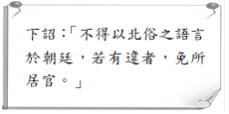

**資料二**

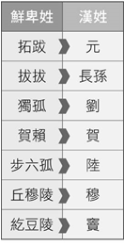

1. 雅婷在《清代漫畫故事集》中看到如附圖的漫畫。請問：圖中人物提出的訴求，是受到下列哪個事件的影響？

(A)日本在日俄戰爭的勝利　(B)自強運動失敗的反省　(C)戊戌變法的延續　(D)簽署《辛丑和約》的屈辱。  
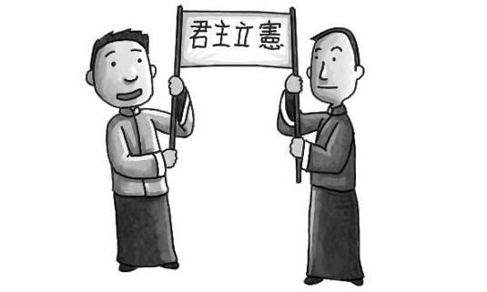

1. 韓團「BTS」號稱世界最強男團，他們憑著帥氣外表、精湛歌喉與舞藝，不僅在亞洲有很高的知名度，更在南韓政府的推波助瀾下，將影響力擴及歐美，颳起一股世界性的韓流。請問：南韓政府的推波助瀾最有可能為何者？ (甲)制定文化相關法案 (乙)設置文化產業園區 (丙)專注影視單一產業的發展 (丁)藉由網際網路大力宣傳

(A)甲、乙、丙　(B)乙、丙、丁

(C)甲、丙、丁　(D)甲、乙、丁。

1. 從東漢開始，佛教在中國流傳後，中國便開始積極將佛經翻譯成漢文，日本漢字歷史的起源一般認為是從佛經帶到日本而傳入的。請問：下列何項較可能是佛經傳入日本的原因？

(A)日本派遣使節來中國學習文化制度

(B)中國攻打日本

(C)在中國受迫害的佛教徒逃到日本

(D)佛經也是商人貿易的貨物之一。

1. 詹姆士是嘉慶年間到中國經商的英國商人，他提到：「我們的居住地相當的不自由，不但不能自由行動，如果有任何犯罪行為都必須聽任中國的官員論斷，使得外商人心惶惶。」請問：詹姆士應該是居住在什麼地方？

(A)上海　(B)福州　(C)廈門　(D)廣州。

1. 如果要針對日本進行報告整理，條列出附圖中的內容，這則報告內容主要在敘述日本的哪一種地形特色？



(A)位在洋流交會處　(B)板塊擠壓影響

(C)地處中高緯度　(D)四面環海。

1. 下圖是中國歷史上某時期的對外交通路線圖，地圖中上色的區域是某民族統治的勢力範圍。根據地圖的內容判斷，下列敘述何者正確？  
   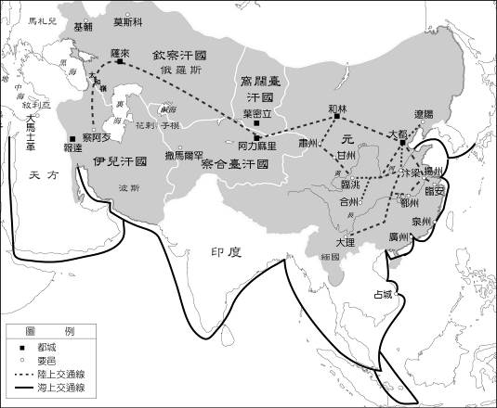  
   (A)這個民族的統治勢力橫跨歐、亞、非三大洲  
   (B)當時阿拉伯商人利用海上交通線到中國經商  
   (C)當時各地經貿交流十分發達而造就白銀流通  
   (D)此時在廣州、泉州設立驛站以負責稅收工作。
2. 西元2018年，北韓領導人金正恩與南韓前總統文在寅站在分隔南、北韓的非軍事區上，相互握手，在歷經一整天的南、北韓高峰會後，兩韓發表聯合聲明指出，將簽署和平條約，終結韓戰以來的朝鮮半島敵對狀態。上述這歷史性的一刻最可能是在下列哪一個地點發生？

(A)首爾　(B)平壤　(C)板門店　(D)釜山。

1. 布達拉宮位於中國西藏自治區首府拉薩市區西北的瑪布日山上，相傳布達拉宮是松贊干布為迎娶尺尊公主和文成公主所建，由此推測布達拉宮建成時中國是哪一朝代？

(A)西漢　(B)東漢　(C)隋代　(D)唐代。

1. 東京機器人展可說是全世界規模最大的機器人展，在西元2021年的展覽中展示出可協助搬運重物的穿戴型機器人、照護及陪伴老人的機器人、收費機器人……等不同類型的機器人。請問：該國大力進行機器人研發與其人口結構有顯著的關連，依此判斷，該國的人口結構與附圖中何者最相符？  
   (A)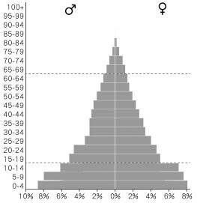　 (B)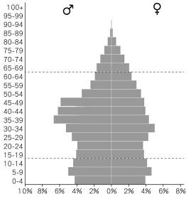

(C)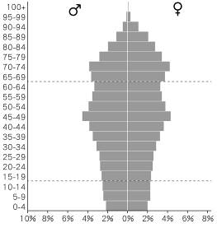　 (D)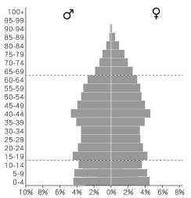

1. 北韓與南韓皆位於朝鮮半島，但兩國的產業發展特色迥然不同。下列關於兩國產業發展的特色比較，何者正確？

(A)北韓的緯度較低，且生長季較南韓長

(B)北韓的礦產、水力資源均較南韓豐富

(C)北韓的工業發展特色是重民生輕國防

(D)南韓因發展核武，屢遭國際經濟制裁。

1. 自古以來，中國都是一個「大帝國」，更有「普天之下，莫非王土」的思維存在，認為國家四周皆屬夷狄，大家都在「中國」的保護之下。但這種思維，自「甲」時代後，開始逐漸消解，因為國家周邊等異族，實力強大，已經無法不正眼視之，開始將過往的「夷狄」看作「敵國」或「外國」了，雙方更簽訂盟約，以兄弟互稱。請問：「甲」時代是哪一個時代？

(A)漢　(B)唐　(C)宋　(D)元。

1. 日本與東南亞、南亞、非洲各國有許多工業上的分工。請問：日本與他國作工業分工的主要原因為何？

(A)外國技術精良　(B)降低生產成本

(C)進口工業產品　(D)取得投資外匯。

1. 上課時，老師請同學描述元朝的相關史實，以下哪一個人的言論正確？

(A)小米：「鐵木真建立元朝，並南下滅宋。」

(B)美美：「元朝的首都是臨安。」

(C)阿隆：「元朝實施種族差別政策，漢人發展備受限制。」

(D)吉利：「成吉思汗指的是忽必烈。」

1. 宋朝以來東西方商貿熱絡，帶動文化多樣化的發展，促使科技與知識技術的進步。下列哪一選項最符合當時的文化發展？

(A)火藥廣泛應用於戰爭，之後輾轉東傳

(B)朱熹的《四書集注》成為元代考試標準

(C)阿拉伯商人發展出活字版印刷術

(D)儒學隨著阿拉伯商人向西方傳播。

1. 元智看到書上的一段敘述：「清代時，通商口岸出現許多由外國資本設立的工廠，設廠的數量愈來愈多，中國的勞工被剝削的就更嚴重，他們生產的東西又傾銷中國市場，等於一頭羊被剝了兩層皮。」請問：書中所述內容與下列何者有關？

(A)甲午戰爭　(B)英法聯軍

(C)八國聯軍　(D)鴉片戰爭。

1. 瑋明是清末的知識分子，他本欲參加三年一度的科舉，但是政府卻宣布考試即將廢除，科舉取士的時代即將走入歷史，使得瑋明及其同窗好友都十分的恐慌。請問：科舉的廢除與何事有關？

(A)立憲運動採取西化教育制度

(B)戊戌變法設立新式教育機構

(C)庚子後新政的推動

(D)實行自強運動。

1. 清朝雍正皇帝即位之後，實行禁教，主要原因是什麼？

(A)傳教士的曆法不準確

(B)傳教士介入宮廷政爭

(C)傳教士不祭孔祀祖

(D)傳教士向外國政府洩露中國內部的情報。

1. 漢武帝派遣張騫出使西域，原意是要他聯絡盟國夾擊匈奴，雖然沒有達成結盟的目的，但是張騫的出使卻帶來意外的成果，這成果是指下列何者?  
   (A)漢朝與西域各國維持兩百多年的和平

(B)促使歐洲的羅馬帝國派遣使節來中國學習

(C)增進漢朝與西域之間文化、經貿交流

(D)漢朝征服西域，將新疆納入漢朝版圖。

1. 宋朝主流學術思想強調儒家所主張的倫理道德規範，並將當時盛行的佛、道思想融入儒家經典中。請問：這種學術稱為下列何者？

(A)道家　(B)玄學　(C)理學　(D)佛學。

1. 依據漢代律法的規定，家庭中應該遵守長幼尊卑有序的規範，律法中規定「不孝」之罪，幼者不得告發長輩犯罪，更不得毆打長輩，否則以不孝罪論處，但長輩對晚輩則有極大的懲戒權力。由此可知，漢代的律法中有何特色？

(A)律法呈現階級不平等的情形

(B)強調透過嚴刑峻法威嚇人民

(C)倫理道德思想融入律法之中

(D)僅有平民需遵守律法的規定。

1. 清末所推動的立憲運動，並不符合知識分子與社會的期待，尤其是新內閣組織中皇族閣員占了多數，使當時支持改革的人士大為失望，因而做出什麼樣的決定？

(A)轉而支持革命運動

(B)策動另一波的改革浪潮

(C)提出重新改選的提議

(D)對政府施壓，要求撤廢皇族成員。

1. **題組 (第41-43題為2分，其餘每題1分)：**

(一)附圖為朝鮮半島兩大都市平壤與釜山的氣候圖。其中平壤位居北韓西部，釜山位居南韓東南部，請問：  
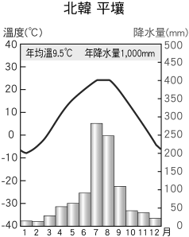 　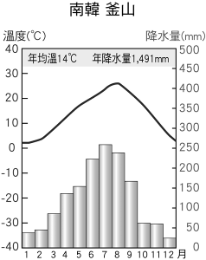  
40.從平壤氣候圖中可發現，平壤的氣候屬於下列何者？

(A)副熱帶季風氣候　(B)熱帶季風氣候

(C)溫帶季風氣候　(D)草原氣候。

41.由附圖可知，釜山一月月均溫高過平壤一月月均溫，其主因為何？

(A)緯度　(B)經度　(C)地形　(D)距海遠近。

42.釜山夏季降水量超出平壤許多，此現象主要是何種因素所導致？

(A)緯度　(B)經度　(C)洋流　(D)迎風坡。

(二)上歷史課時，老師在黑板上畫了兩個圖，請參看並回答下列問題：  
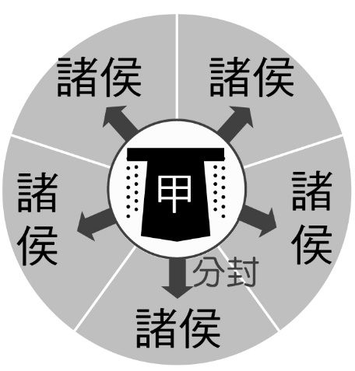▲圖1

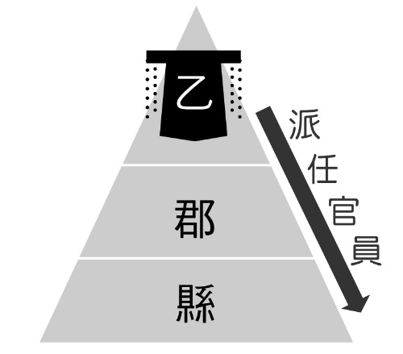▲圖2  
43.圖中的甲、乙最有可能分別為何者？

(A)秦始皇；周天子　(B)共主；諸侯

(C)周天子；秦始皇　(D)秦始皇；漢武帝。  
44.這一堂課的主題最有可能為下列何者？

(A)從統一國家到封建　(B)漢唐的政治制度演變

(C)皇帝制度的得失弊病　(D)權力從地方到中央的轉移。  
45.承第43.題，關於這兩圖的敘述，何者正確？

(A)因地方勢力不斷坐大，乙的地位日漸低落

(B)圖2的制度於東周末年時出現

(C)為確保圖2的制度，還會以禮樂及宗法規範貴族行為

(D)圖2的地方長官為世襲制。

(三)附圖為日本主要工業區分布圖。請問：  
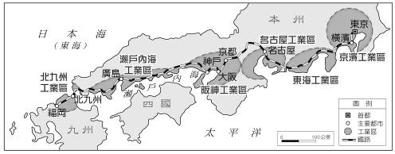

46.日本的沿海平原成為主要工業帶的分布區，主要原因為 何？

　(A)水力較充足　(B)氣候較優良

(C)技術較進步　(D)交通較便利。

47.日本主要工業區和工業都市均瀕臨海洋，此反映出日本工業發展上最大的缺點是下列何項？

(A)原料仰賴進口　(B)不適合水力發電

(C)技術勞工缺乏　(D)內陸運輸不便。

48.圖中工業產值長年居日本第一的京濱工業區，和居第二的阪神工業區，皆位在下列哪一個島上？

(A)北海道　(B)九州　(C)本州　(D)四國。

(四)甲午戰爭的失敗使中國的知識分子興起了憂患意識，認為中國之前改革的成效有限，是因為舊制度不良所致，因此，必須進行不同層面的改革運動。請問：

49.在甲午戰爭後，向皇帝提出改革建議的是下列何人？

(A)康有為　(B)林則徐　(C)劉銘傳　(D)李鴻章。

50.當時願意聽取他們的改革建議，並且決心推動變法革新的皇帝是誰？

(A)道光皇帝　(B)咸豐皇帝　(C)同治皇帝　(D)光緒皇帝。

51.這場改革後來受到保守勢力的反對而宣告失敗。當時保守勢力的代表人物是誰？

(A)梁啟超　(B)慈禧太后　(C)光緒皇帝　(D)李鴻章。

(五)請閱讀資料，回答下列問題：  
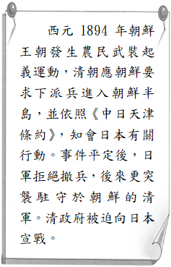  
52.上文所指的是哪一場戰爭？

(A)鴉片戰爭　(B)甲午戰爭

(C)朝鮮之亂　(D)第二次世界大戰。  
53.此次戰爭結束後簽訂了哪一個條約？

(A)《南京條約》　(B)《天津條約》

(C)《辛丑和約》　(D)《馬關條約》。  
54.承第53.題，下列何者是此條約內容？

(A)割讓香港　(B)割讓琉球

(C)割讓臺、澎　(D)割讓朝鮮。

(六)下列三人分別在中國歷史上的不同朝代擔任政府官員，請閱讀三人關於自身仕途或該朝代官僚選拔的敘述，並回答問題：  
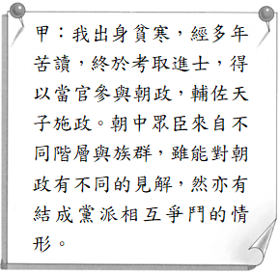  
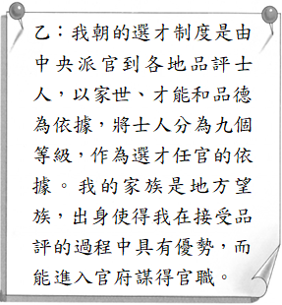  
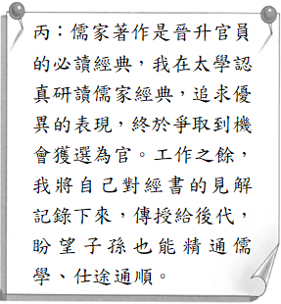

55.依據三人的敘述推測其生活朝代，下列推論何者正確？

　(A)甲有可能是秦代的官員

(B)乙有可能是唐代的官員

(C)丙有可能是漢代的官員

(D)三人皆不可能為隋代人。

56.三人所經歷的選才制度，何者造成「上品無寒門，下品 無世族」的現象？

(A)甲所經歷的選才制度

(B)乙所經歷的選才制度

(C)丙所經歷的選才制度

(D)未有與此現象有關者。  
57.關於三人所經歷的選才制度，下列何者敘述正確？

(A)甲所經歷的選才制度，是由隋代所創建並取代前朝制度

(B)乙所經歷的選才制度，大幅的增加寒門子弟任官的機會

(C)丙所經歷的選才制度，顯示儒家思想並非當時學術主流

(D)題幹中三種選才制度，皆以世族子弟作為優先選拔對象